
对于现代企业而言，随着终端设备的数量越来越多、组织结构越来越庞大，同时维护这些设备及使用者的成本也越来越高。当代企业通常面临7大运维痛点，而统信集中域管平台正是为企业高效解决运维管理而研发的一体化解决方案。
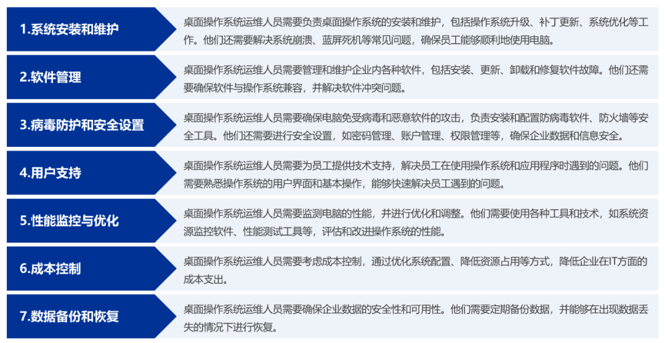

什么是统信集中域管平台？
统信集中域管平台
统信集中域管平台(简称"域管平台")，是统信软件自主研发的一体化终端运维管理平台，为企业提供高效、安全、可靠的终端集中管控与运维，提升运维效率的同时又能降低成本投入。
域管平台通过统一身份认证，人员与终端管理，身份权限管控，系统更新与补丁管理，软件部署与管理，桌面策略配置，审计与报表等核心业务功能，全面覆盖日常运维场景。
产品主要面向2+8+N各行业客户，如党政、金融、电信、电力等。
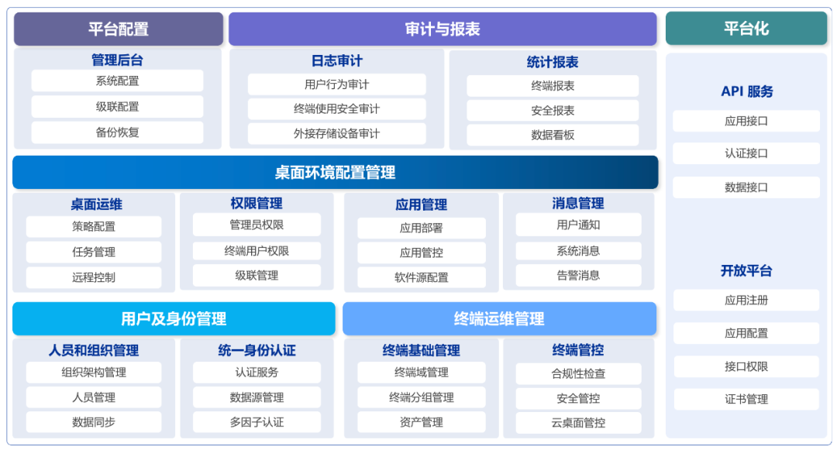

统一身份认证
集中域管平台的统一身份认证系统具备丰富的认证能力，如多因子认证，免密登录等身份认证服务。同时也支持对接第三方认证体系，如AD，LDAP等标准协议或第三方认证系统。
集中域管平台与UOS操作系统登录界面深度融合，继承UOS用户使用习惯的同时，提供良好的登录认证使用体验。

人员与终端管理
平台支持快速对接第三方数据源（如AD、LDAP等），完成组织架构及人员信息导入。并支持多种导入方式和丰富的管理能力，如可创建数据模板、接口调用测试、数据同步配置等，进一步降低数据迁移和同步成本。
支持终端的加/退域管理，全面的终端资产信息采集，包含硬件信息、已安装软件、终端行为信息等，并可配置终端权限，合规基线，组策略配置等提供全方位的资产信息展示与管控能力，确保人员与终端的可控与合规，同时又能极大减轻运维人员日常繁琐的信息收集和配置管理工作。

身份权限管控
针对终端设备和用户，均可按企业管理需要分配不同的角色，并配置不同的管理权限。通过组策略可对终端或人员，配置更精细的权限管控策略，如设备访问，外设使用，网络访问权限等。
对于管理端的管理员采用三权分立，并支持自定义角色和配置相应的管理权限，可细化到功能级，页面级，数据级等多维度的权限控制，满足IT运维团队内部分工协作需要。

系统更新与补丁管理
“操作系统更新和漏洞补丁安装”是IT运维部门日常频繁且重要的运维工作。依靠人工更新和升级，不但效率低下且容易出错，因此可靠的运维工具至关重要。而“统信私有化更新管理平台”就为了满足该诉求而生。
集中域管平台与私有化更新管理平台，两个平台能力互通且深度融合。通过集中域管平台的组织架构，人员及终端的统一管理能力，可以创建操作系统版本基线，指定部门或部终端进行灰度发布，管理资源库等。从而解决国产化操作系统日常更新，打补丁的运维管理难题。

软件部署与管理
应用软件是企业日常办公最重要的生产力工具，同时丰富的应用生态也伴随这软件漏洞、不合规与未授权的软件被下载安装，将给企业运营带来潜在的风险。
集中域管平台提供完善的软件管理能力，包括软件源管理、软件分发与更新、软件分级管控，软件黑名单等。通过集中域管平台统一管理应用软件，可以确保终端设备上安装的软件来自于可靠渠道，同时可以简化软件推送和升级的流程，提高管理效率。

桌面策略配置
通过集中域管平台的策略模块，可全方位管理操作系统的各项配置。
组策略分为终端策略和用户策略，可以对操作系统的防火墙，外设，文件共享，远程范围，无线网络，应用安全等桌面环境做统一配置；同时支持对桌面的壁纸，屏保，快捷方式，电源管理等个性化设置做统一管控。通过组策略各项配置能力，可以让运维人员基于企业需要进行灵活配置，完全掌控操作系统的桌面环境。

审计与报表
集中域管平台提供丰富的审计和报表能力。对终端，用户及管理员的各类行为均有留痕日志；
包括终端及人员加域退域，系统更新，登录登出，软件安装使用，外设接入，文件拷贝，合规状态等审计日志。并对风险行为进行告警，帮助运维人员及时发现问题并快速定位问题。
同时提供各类丰富的可视化数据报表，如终端使用情况，软件安装，策略执行情况，任务生效情况等，满足日常业务运营数据分析需要。

使用统信集中域管平台将获得哪些优势？

▶加快国产化终端与现有IT系统融合：
通过与现有认证体系对接，实现统一身份认证，快速打通现有业务系统，加快国产化替换进程。

▶提高管理运维效率：
通过集中管理，实现对终端设备、人员和软件的统一管控，提高管理效率。

▶降低潜在风险：
提供完善的合规基线检查及修复保障措施，配合软件白名单，外设管控，内外网互联等管控策略有效防范潜在风险。

▶降本增效：
通过集中化管理可以更合理配置运维资源，提高运维效率，降低企业运营成本。

▶提供决策支持：
通过数据收集统计和分析，为企业运维管理决策提供数据支持。
综上所述，集中域管是围绕统信UOS的一体化终端运维管理平台，是面向企业终端运维管理的解决方案。
统信UOS专业版均内置域管平台客户端，在采购和部署统信UOS的同时，只需配套部署集中域管平台服务端并完成对接数据，即可快速将统信UOS与企业现有各业务系统打通，实现对操作系统的全方位配置管理。

©统信软件技术有限公司。访问者可将本网站提供的内容或服务用于个人学习、研究或欣赏，以及其他非商业性或非盈利性用途，但同时应遵守著作权法及其他相关法律的规定，不得侵犯本网站及相关权利人的合法权利。除此以外，将本网站任何内容或服务进行转载，须备注：该文档出自【faq.uniontech.com】统信软件知识分享平台。否则统信软件将追究相关版权责任。

